

Nat-kam-methode

Waarvoor dient het?
- De nat-kam-methode is de beste manier om levende hoofdluizen op te sporen. Visuele inspectie of kammen van droog haar is niet voldoende om levende hoofdluizen aan te tonen.
- De nat-kam- methode is de beste manier om hoofdluizen te behandelen. Herhaal de nat-kam-methode om de 4 dagen tijdens 14 dagen. Dit wil zeggen op dag 1, dag 5, dag 9 en dag 13. Zijn er na 14 dagen nog steeds levende luizen te vinden? Herhaal dan de behandeling voor nog eens 14 dagen.

Wat heb je nodig?
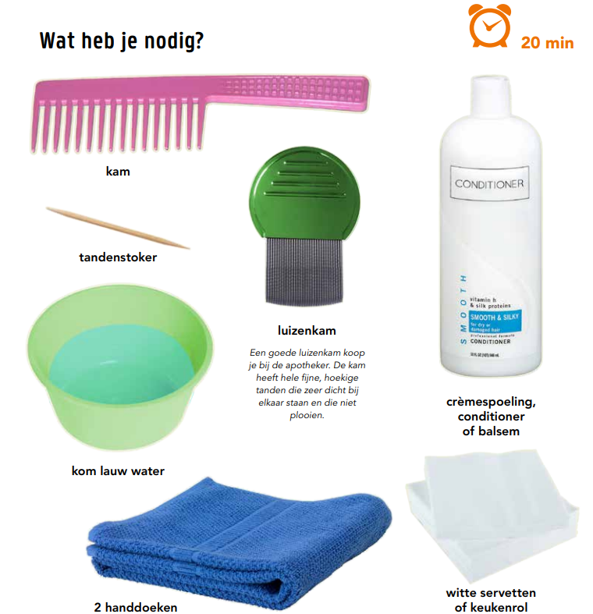

Hoe ga je te werk?

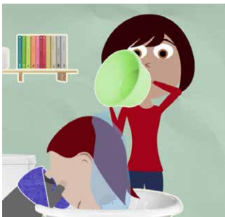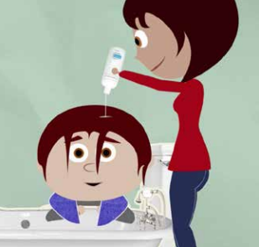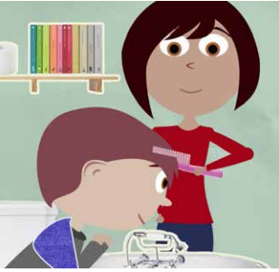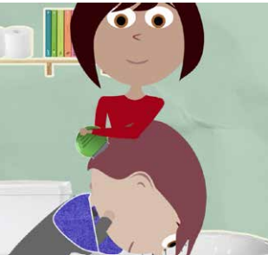
4
3
1
2
Je kind zit voorovergebogen over de wasbak of het bad. Maak het haar zeer nat met lauw water. | Wrijf het haar in met heel veel conditioner. | Kam de knopen uit het haar met een gewone kam. | Kam met de luizenkam van achter naar voor, dus van de nek naar het voorhoofd.  Druk de kam goed tegen de hoofdhuid.
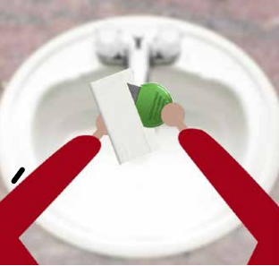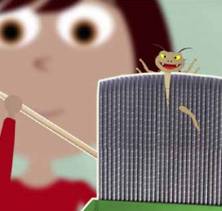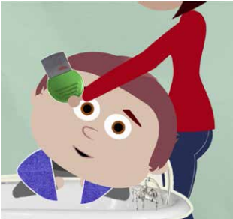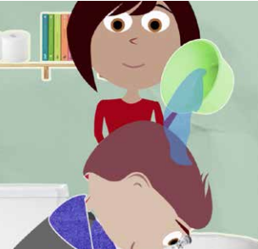
8
7
6
5
Veeg na elke kambeweging de kam af aan een wit keukenpapier en kijk of je luizen ziet. Een luis is 2 tot 4 mm groot en grijs-wit tot bruin van kleur. | Zitten er luizen tussen de tandjes van de kam, verwijder ze dan met een tandenstoker. | Laat je kind nu rechtop zitten. Herhaal het kammen met de luizenkam, maar nu van voor naar achter, dus van het voorhoofd naar de nek.  Veeg telkens af aan het keukenpapier en kijk of je luizen ziet. | Spoel het haar uit en droog het met een handdoek.

Wat als je hoofdluis hebt gevonden?
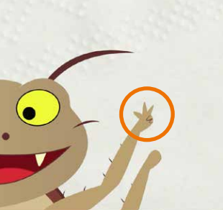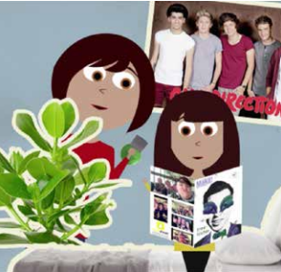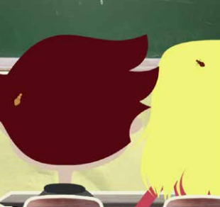
Heb je luizen gevonden? Herhaal dan de nat-kam-methode om de 4 dagen voor 14 dagen (op dag 1, dag 5, dag 9 en dag 13). | Controleer ook alle huisgenoten op luizen met de nat-kam-methode. | Zijn de luizen na 14 dagen niet niet weg? Herhaal dan de nat-kam-methode om de 4 dagen voor nog eens 14 dagen.

